20 нче август көнне Пөшәңгәр авылы клубы ишегалдында авыл халкы өчен
«Һәр кешенең йөрәгенә җитсен,
Шигырь итеп язган сүзләрем,”
- исемле “Әдәби- музыкаль ишегалды” уздырылды.
Үзенең югалмас шигъри җәүһәрләре белән авылдаш шагыйребез Бакый Сәләховның иҗатын зурлап, искә алу кичәсен үткәрергә булдык. Кичәдә үзешчән шагыйрьнең иҗаты белән һәм “Йөрәгемне тыңлап кара”,- исемле китабы белән таныштырып үтелде, укучылар шигырьләрен сәнгатьле итеп сөйләделәр. Шагыйрьнең шигырьләре ихласлыгы, самимилеге белән җәлеп итәләр, яшәүгә дан җырлыйлар. Матур уйлар белән йөргән, тормышка яшәр өчен килгәнлеген яхшы аңлаган оптимистик рухлы каләм иясе киләчәккә өметле ниятләр корган. Шигъри язмалар күңелдә якты сагыш уяталар. Кичә матур җырлар, биюләр белән үрелеп барды. Бакый Сәләховның иҗатына багышлап ”әдәбият- заман көзгесе.”- дигән күргәзмә ясалды.
Шагыйребез Бакый Сәләховның шигырьләре халык күңелендә җылы хисләр калдырды. Әдәби ишегалды күңелле үтте.

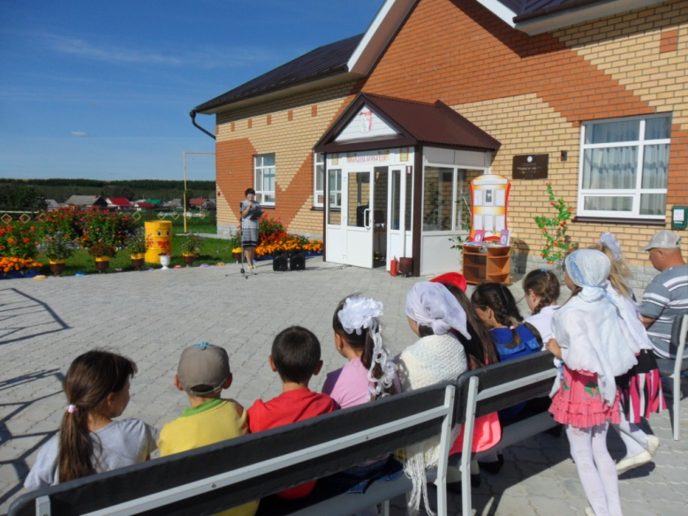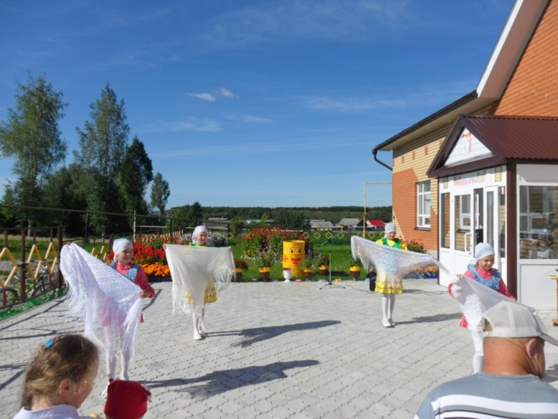

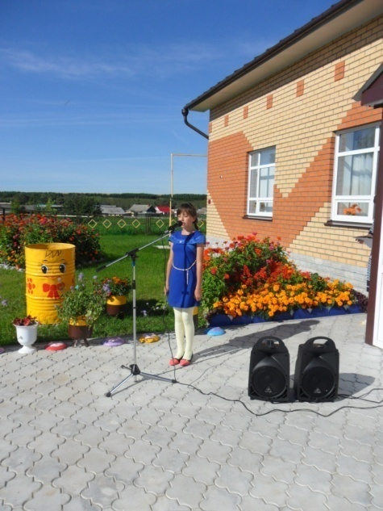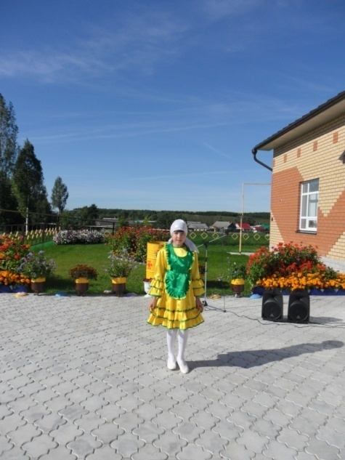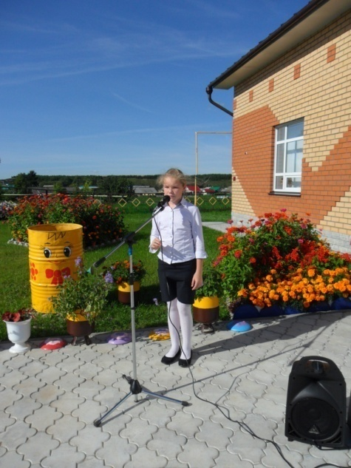

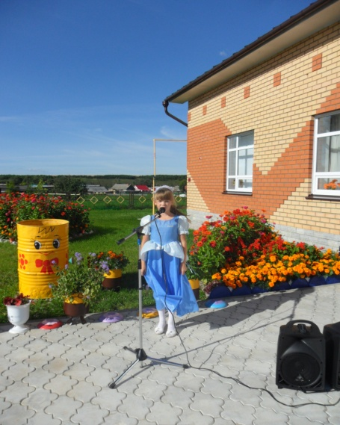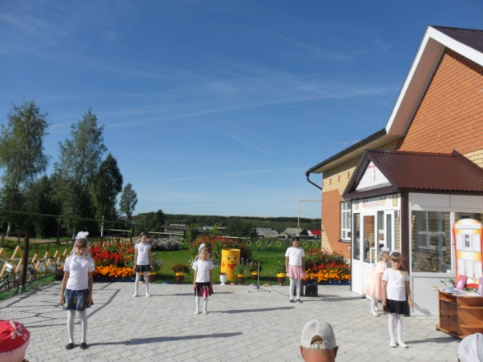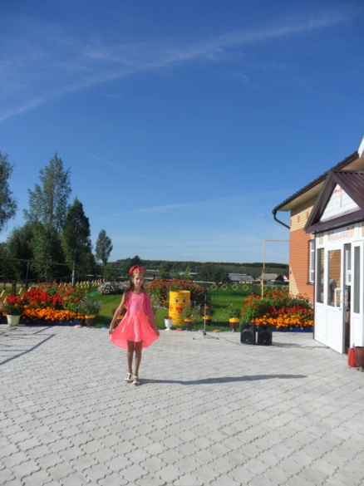
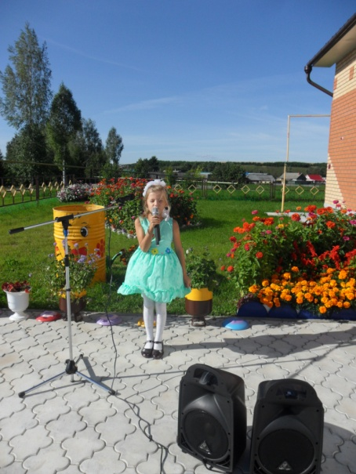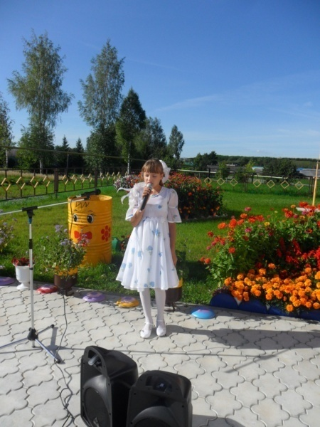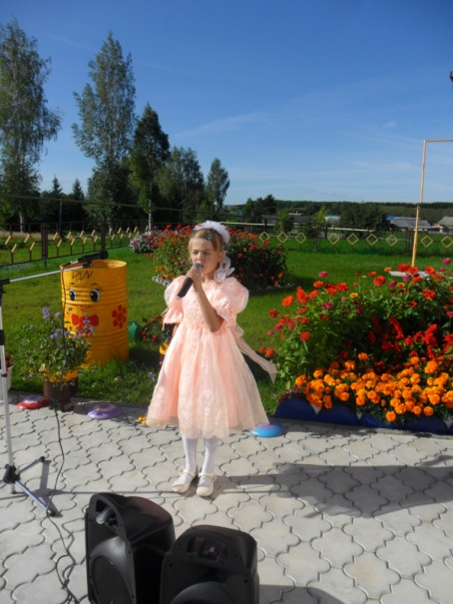
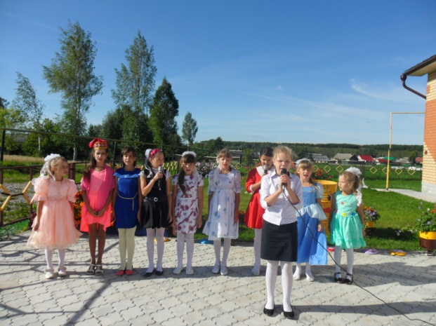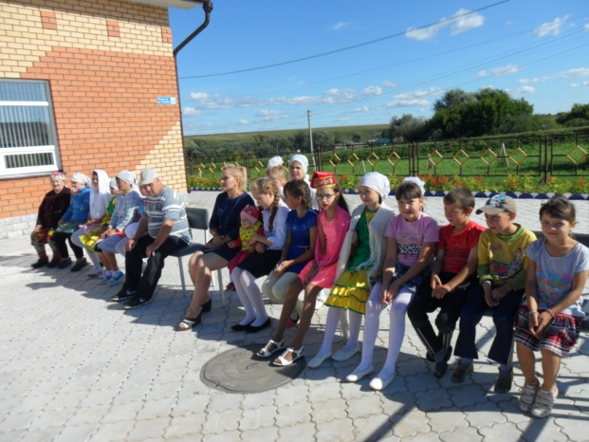
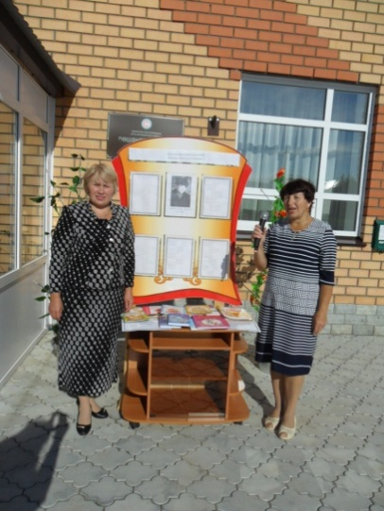«Һәр кешенең йөрәгенә җитсен,
Шигырь итеп язган сүзләрем,” - исемле
“Әдәби- музыкаль ишегалды” 20 август 2015 ел.

